КРАТКОСРОЧНЫЙ ПЛАН УРОКА

Раздел долгосрочного плана: |  | Рациональные способы вычислений
Школа: |  | ГУ «ООШ №2 Щербактинского района»
ФИО учителя: |  | Швацкая Тамара Николаевна
Дата: |  | IV четверть
Класс: 2 |  | Количество присутствующих: |  | отсутствующих:
Тема урока |  | Операции над числами
Цели обучения |  | 2.1.2.3. применять переместительное, сочетательное свойства сложения и переместительное свойство умножения для рационализации вычислений
Цели урока |  | К концу урока ученик:  - Знает свойства изменения суммы;  - Различает сочетательное и переместительное свойства сложения и умножения;  - Находит значение выражения используя сочетательное/ переместительное свойство сложения и умножения
Критерии оценивания |  | Учащийся достиг цели обучения, если  - Различает и применяет переместительное свойство сложения и переместительное свойство умножения  - Находит значение выражения, используя сочетательное свойство сложения
Языковые цели |  | Учащиеся использует в устной и письменной речи основные термины и словосочетания: числовые выражения, буквенные выражения, равенства, неравенства.  Полезные фразы для организации диалога: закон сложения звучит….от перемены мест слагаемых….; чтобы сложить два двухзначных числа надо….
Привитие ценностей |  | Развитие коммуникативных навыков и навыков сотрудничества при работе в паре, тройке, группе
Межпредметные связи |  | Русский язык, познание мира
Предварительные знания |  | Умение находить значения выражений со скобками, без скобок, содержащих два/три арифметических действия и определять порядок действий
Ход урока
Запланированные этапы урока | Запланированная деятельность на уроке |  |  |  |  | Ресурсы
Начало урока  6 мин | Организационный момент. Деление на группы «Один ответ» (1 мин) Ученикам предлагается выбрать пример решить его и сесть в группу с одним ответом. Например: группа «22» и группа «33»  Примеры для деления на группы:2+20= 18+4= 10+8+4= 22  28 +5= 5+8+20= ит.д  С целью актуализации знаний совместного определения цели обучения, предлагается выполнит задание 1 Прием «Лови ошибку» работа в тройках. (5 мин)  Даны два определения для рациональных приемов сложения переместительный (коммутативный) и сочетательный (ассоциативный). Ученикам необходимо «поймать» плавающие на экране примеры в соответствии с определением.  Коммутативный закон сложения: от перемены мест слагаемых сумма не меняется.  Ассоциативный закон сложения: чтобы к сумме двух чисел прибавить третье число можно к первому числу прибавить сумму второго и третьего числа.  Взаимооценивание прием ««красный» «зеленый»» если ответ правильный, ученики поднимают зеленый карандаш, неверный –красный карандаш  ФО: формативная поддержка учителя, взаимооценивание «красный» «зеленый»  Д: по темпу работы |  |  |  |  | Ресурс 1 прием «Один ответ»  Ресурс 2  Прием «Лови ошибку»
Середина урока  24 мин | Подготовка к восприятию нового материала групповая работа Задание 2. (5 мин) Заполните таблицу «Свойства изменения суммы» Ресурс 3.  Ученикам предлагается найти правильную формулировку правил свойства изменения суммы, привести доказательства в виде примера.  Например: 1.Если одно из слагаемых увеличить или уменьшить на некоторое число, то сумма соответственно увеличиться или уменьшится на это число. ПРИМЕР: 12+7= 19 (12-2)+7=17 (12+2)+7=21 ( 17-19-21)  Взаимооценивание «Карусель» «+,-, дополню» (группы меняются работами проверяют, дополняют) многократно повторяя правила  Для достижения цели обучения 2.1.2.3. (применять переместительное, сочетательное свойства сложения и переместительное свойство умножения для рационализации вычислений) учащимся предлагается выполнить три задания (10 мин) двигаясь группой от одного задания к другому прием «Автобусная остановка», ответы оставляются в кармашках прием «Фартук»  Задание 3. (4 мин) отработка навыков решения Прием «Штурман и пилот» ученики проверяют в парах выполненные задания из «Фартука» поочередно доказывая правильный или неправильный ответ.  Задание 5. «Научи другого» ( 5 мин) ученики работают по алгоритму обучаясь и обучая напарника. Ресурс 5.  ФО: взаимооценивание» «+,-, дополню»  Д: по уровню познавательной активности и объему знаний |  |  |  |  | Ресурс 3. Таблица «Свойства изменения суммы»  Ресурс 4. Автобусная остановка  Ресурс 5 обучающая презентация  http://www.myshared.ru/slide/465964/
Конец урока  10 мин | Для определения уровня достижения цели обучения учащимся предлагается выполнить задание для ФО (8 мин)  Рефлексия знаний « Пьедестал»;(2 мин) ресурс 8.  - 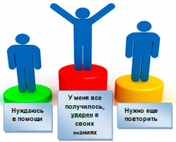  ФО: письменный комментарй учителя, рефлексия знаний  Д: по уровню сложности |  |  |  |  | Ресурс 6 Задание для ФО
Дифференциация |  |  | Оценивание |  | ТБ и охрана здоровья
Задание: «Штурман и пилот», «Лови ошибку» реализация цели обучения и интеграции, учет особенностей и потребностей обучения;  Итоги: рефлексия знаний «Пьедестал»;  Диалог и оказание поддержки: «Автобусная остановка» вопросы разного уровня сложности  Оценивание: Формативная поддержка учителя, взаимооценивание «красный, зеленый», «+,-, дополню», самооценивание по критериям  Темп: работа группы по тематическим картинкам «Один ответ» |  |  | Формативная поддержка учителя;  Взаимооценивание приемы «красный, зеленый», «+,-, дополню», самооценивание по критериям и дескрипторам;  Задание для ФО+ комментарий учителя  Рефлексия знаний «Пьедестал» |  | 1. Смена деятельности  2. Предупреждение сколиоза

ПРИЛОЖЕНИЕ

Ресурс 1 прием «Один ответ»
2+20= | 18+4= | 10+8+4= | 20 +2=
28 +5= | 5+8+20= | 20+8+5= | 7+3+23=

Ресурс 2 Прием «Лови ошибку»
Даны два определения для рациональных приемов сложения переместительный (коммутативный) и сочетательный (ассоциативный). Ученикам необходимо «поймать» плавающие на экране примеры в соответствии с определением.
Коммутативный закон сложения: от перемены мест слагаемых сумма не меняется.
Ассоциативный закон сложения: чтобы к сумме двух чисел прибавить третье число можно к первому числу прибавить сумму второго и третьего числа.

Ресурс 3. Таблица «Свойства изменения суммы»
Найди правильную формулировку каждого правила, приведи пример.
Начало правила | Окончание правила
1.Если одно из слагаемых увеличить или уменьшить на некоторое число, то
2. Если одно из слагаемых увеличить на некоторое число, а другое уменьшить на это же число, то
3. Ели все слагаемые увеличить или уменьшить в одно и тоже число раз, то
Сумма соответственно увеличиться или уменьшится на это число. ПРИМЕР:
Сумма не измениться ПРИМЕР:
Сумма соответственно увеличиться или уменьшится во столько же ПРИМЕР:

Ресурс 4. Автобусная остановка
1 задание. Найдите пары и составь равенства
37+13; 32+ (6+12); 47+13;8+52; 64+ (18+6;)
2 задание. Вычисли наиболее удобным способом: 58+37+2= ??+??=??
35+35+29+11=??+??=??
3 задание. Найдите значение суммы используя поразрядное сложение например: 32+26+41=( 30+20+40) + (2+6+1)= 99
33+17+10=
12+15+23=

Ресурс 5 Обучающая презентация
http://www.myshared.ru/slide/465964/

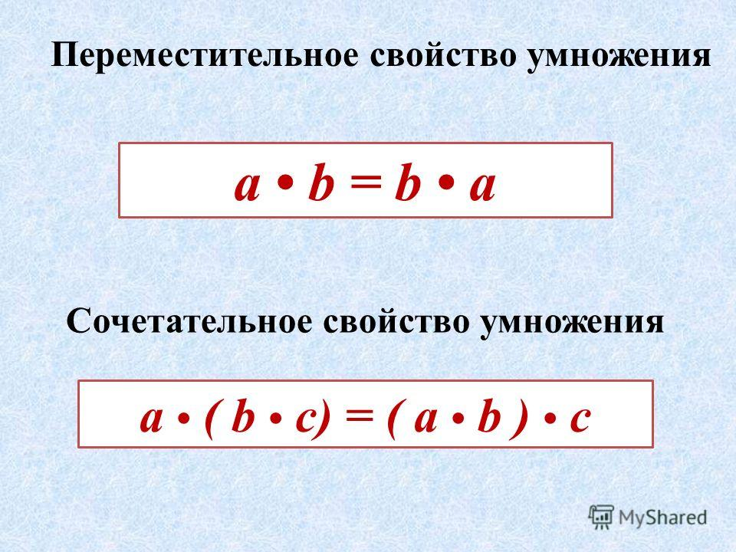 | 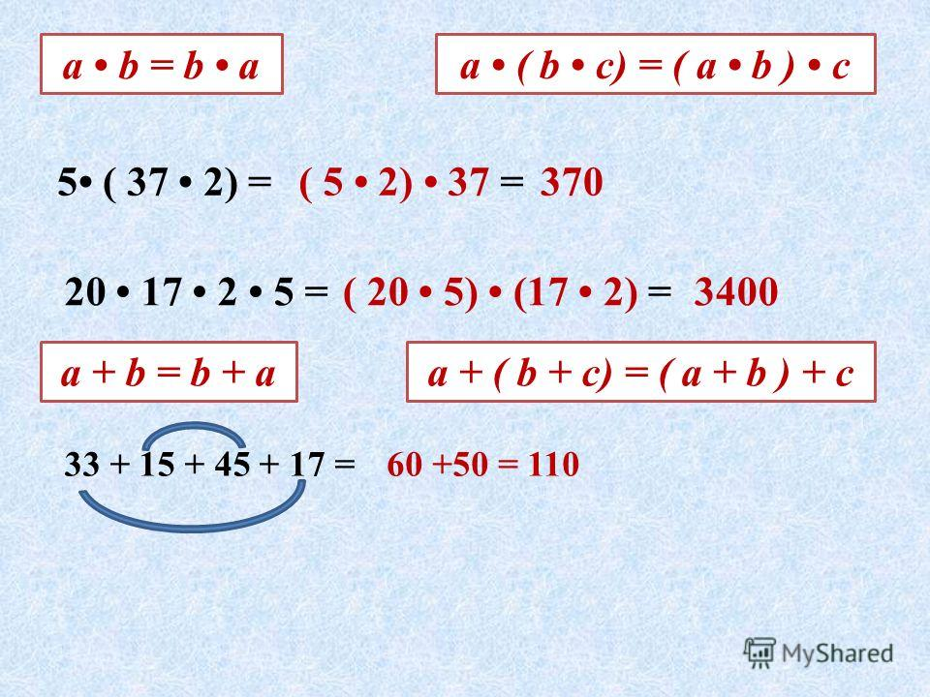

Ресурс 6 Задание для ФО

Раздел Рациональные способы вычислений

Цель обучения |  | 2.1.2.3. Применять переместительное, сочетательное свойства сложения и переместительное свойство умножения для рационализации вычислений
Критерий оценивания |  | Обучающийся  - Различает и применяет переместительное свойство сложения и переместительное свойство умножения  - Находит значение выражения, используя сочетательное свойство сложения
Уровень мыслительных навыков |  | Применение знаний
Задание 1 Приведи пример в соответствии с рисунком используя цифры до 10.

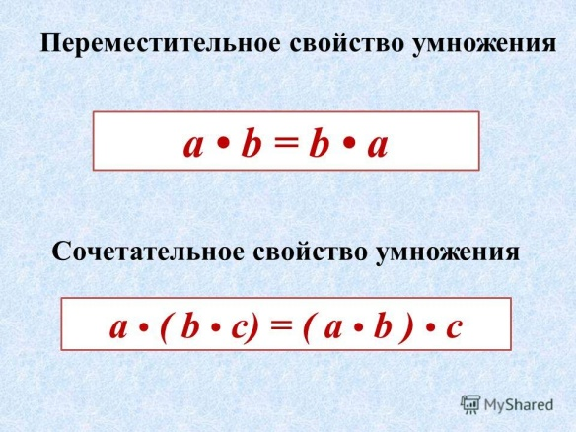
Задание 2 Вычисли удобным способом.
53 + 20 + 17 = ______________________________________

3 + 24 + 7 + 16 = ___________________________________

Дескриптор | Обучающийся
- записывает пример, демонстрирует знание переместительного свойства умножения;
- записывает пример, демонстрирует знание сочетательного свойства умножения;
- записывает выражение в два действия, используя скобки и находит его значение на основе сочетательного свойства сложения;
- записывает выражение и находит его значение, используя рациональные способы вычисления.

